分组课程设计参考文档汇总

移动通信系统挑战课程
- 基于导频序列的信道估计和插值技术

课程设计目的
基于MATLAB的m语言搭建OFDM系统中利用导频进行信道估计和插值的通信仿真链路，仿真分析在典型瑞利信道下的信道估计性能。
主要参考章节：第3章，OFDM系统。

一种典型的OFDM系统信道估计技术原理
多载波OFDM系统具有时间频率二维结构，因此需要在时间域和频率域分别插入训练序列。
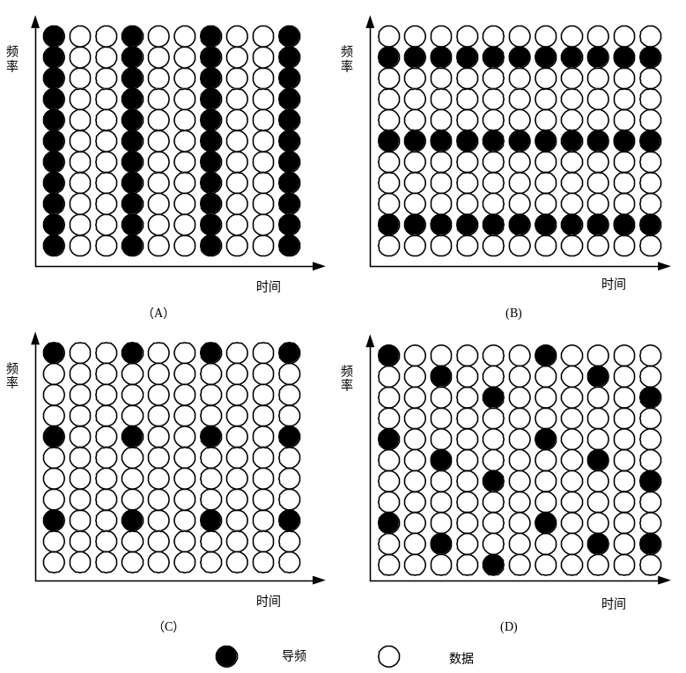
图1 常见的二维导频图案
基于OFDM的传输特性，其将发送信号与信道的时域卷积转换为等效频域的乘积关系，因此，定义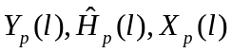分别代表导频位置上的接收信号，等效频域衰落系数的估计值和发送的导频值，其中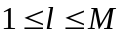，是导频的个数，则
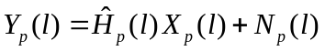 (1)
其中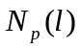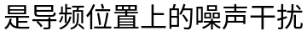。
基于最小二乘法(又称最小平方法LS，Least Square)，导频位置处的信道系数可以估计为：
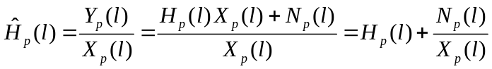 (2)
LS信道估计所有的操作都是在频域中进行，由于结构简单，因此得到广泛的应用。
在获取了导频位置处信道衰落系数的估计后，需要利用插值技术，获取所有时频资源上的信道衰落系数。
假设采用图1中(B)的导频图案，只用考虑频域插值，单独分析某OFDM符号的频域，其导频模式如下图所示。
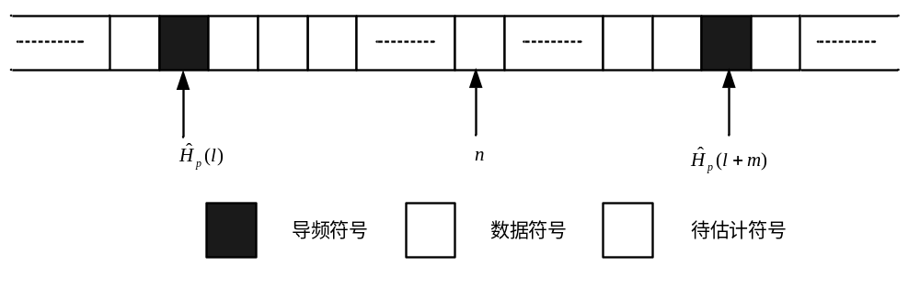
图2 频域导频结构示意图
其中，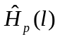和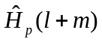是相邻导频子载波上的信道响应估计，m是导频间的数据子载波个数，n是预估计载波的相对位置，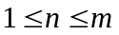。
线性内插是一种简单的信道估计算法。其假定在相邻导频载波之间，各数据子载波位置的信道响应是按照一定斜率线性变化的。线性内插估计用公式表示为：
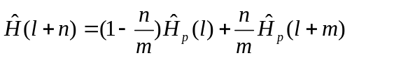 (3)
线性内插在对数据子载波估计时只用了相邻的两个导频子载波的信道信息，实现简单、计算量小。
时域内插类似。

课程设计建议参数
- 信源比特速率：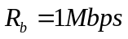
- 子载波个数为：1024
- 频域导频间隔分别为4，16和64/时域导频间隔可以尝试4，8，16。（要体现相对相干时间或带宽较少、适中和较多）
- 导频数据为1
- 循环前缀长度：106
瑞利信道参数分别如下：
- 单径， 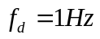
- 多径1
- 多径相对时延矢量：DelayVec =[0 10] ×（输入信道信号的采样时间）
- 多径相对功率增益：GainVec = [0 -4]（dB）
- 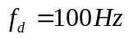

课程设计建议作业
- 基础作业：在两种瑞利信道下，选择SNR为[-5，0，5，10，15]dB，分别仿真1e5个OFDM符号的信道估计，统计其归一化的均方误差（Mean Square Error, MSE），以取对数后的MSE为纵坐标，SNR为横坐标画图。
归一化均方误差计算公式为：
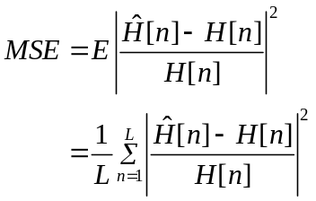 (4)
式中，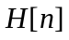为信道衰落系数真实值，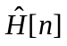为信道衰落系数估计值，为仿真总点数，本课程设计中，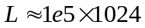。
- 第一组：
      - 首先考虑不同的时域内插，分析不同信道条件下，4种导频图案的性能。
      - 特别是高速移动（如 350KM/H）下的信道估计
- 第五组：
      - 首先考虑不同的频域内插模式，分析不同信道条件下，4种导频图案的性能
      - 多天线MIMO的信道估计

